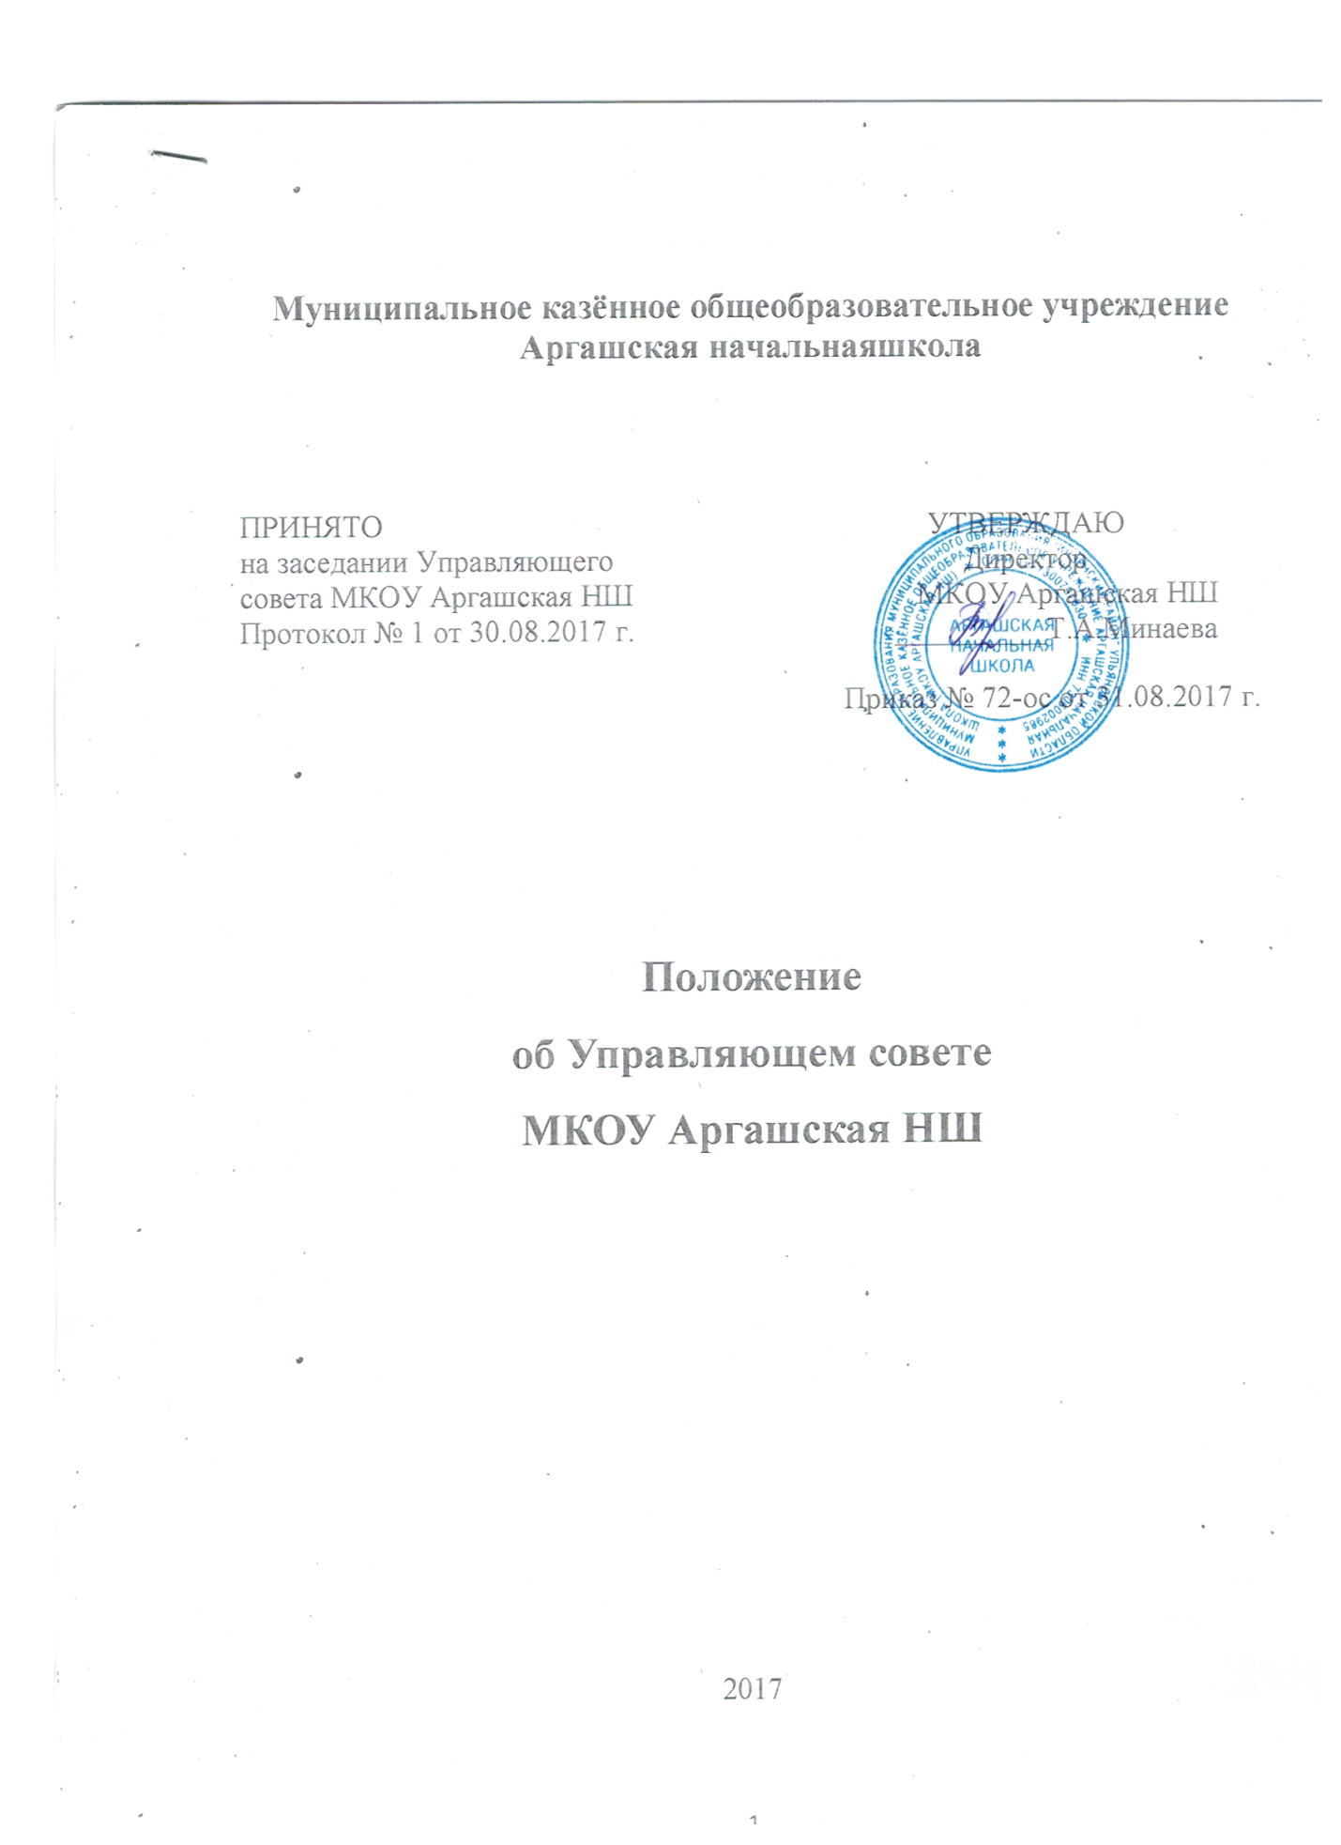

Муниципальное казённое общеобразовательное учреждение
Аргашская начальная школа

ПРИНЯТО УТВЕРЖДАЮ
На заседании педагогического Директор
Совета МКОУ Аргашская НШ _________Т.А.Минаева
Протокол №1 от 28.08.2017 Приказ №72-ос от 31.08.2017

ПОЛОЖЕНИЕ
об Управляющем совете совете
МКОУ Аргашская НШ

1. Общие положения.

1.1. Настоящее положение разработано в соответствии с Федеральным законом от 29 декабря 2012 года № 273 -ФЗ «Об образовании в Российской Федерации» (статья 26).
Управляющий совет МКОУ Аргашская НШ (далее-Совет) является коллегиальным органом самоуправления, осуществляющим в соответствии с уставом МКОУ Аргашская НШ решение отдельных вопросов, относящихся к компетенции МКОУ Аргашская НШ.
1.2. Совет осуществляет свою деятельность в соответствии с законами и
иными нормативными правовыми актами Российской Федерации, субъекта
Российской Федерации, органов местного самоуправления, уставом
МКОУ Аргашская НШ, а также регламентом Совета, иными
локальными нормативными актами МКОУ Аргашская НШ.
1.3. Деятельность членов Совета основывается на принципах
добровольности участия в его работе, коллегиальности принятия решений,
гласности.
1.4. Уставом МКОУ Агашская НШ предусматривается:
а) численность и порядок формирования и деятельности Совета;
б) компетенция Совета;
в) изменение компетенции Управляющего совета и (или) иных
органов самоуправления МКОУ Аргашская НШ с учетом
вопросов, отнесенных к компетенции Совета.
1.5. Члены Совета не получают вознаграждения за работу в Совете.

2. Структура Совета, порядок его формирования.

2.1. Управляющий совет избирается из числа педагогических работников МКОУ Аргашская НШ, родителей обучающихся (законных представителей), представители общественности.
Директор МКОУ Аргашская НШ входит в состав Управляющего совета.
2.2. Норма и состав представительства в Управляющем совете определяются Общим собранием трудового коллектива при условии, что представительство педагогов МКОУ Аргашская НШ должно быть не менее 50 % от общего численного состава избирательного совета.
2.3. Члены Совета из числа родителей (законных представителей), избираются на общешкольном родительском собрании.
2.4. При выборе членов Совета из числа родителей решение собрания об избрании принимается голосованием большинством голосов присутствующих и оформляется протоколом, подписываемым председателем и секретарем собрания.
2.5. Члены Совета из числа обучающихся избираются на общем собрании обучающихся соответствующих классов.
2.6. Члены Совета из числа работников МКОУ Аргашская НШ избираются на общем собрании трудового коллектива данного учреждения.
2.8. Решения Управляющего совета принимаются открытым голосованием. Решения Управляющего совета являются правомочными, если на его заседании присутствовало не менее 1/2 Управляющего совета и за них проголосовало не менее 2/3 присутствующих.

3. Компетенция Совета

3.1. Основными задачами Совета являются:
а) определение основных направлений развития МКОУ Аргашская НШ;
б) повышение эффективности финансово-экономической деятельности
общеобразовательного учреждения, стимулирования труда его работников;
в) содействие созданию в МКОУ Аргашская НШ оптимальных условий и форм организации образовательного процесса;
г) контроль за соблюдением надлежащих условий обучения, воспитания и труда в общеобразовательном учреждении, сохранения и укрепления здоровья обучающихся, за целевым и рациональным расходованием финансовых средств МКОУ Аргашская НШ.
д) участие в рассмотрении конфликтных ситуаций между участниками
образовательного процесса в случаях, когда это необходимо.
3.2. Совет имеет следующие полномочия и осуществляет следующие
функции, зафиксированные в уставе общеобразовательного учреждения:
3.3.Согласовывает, по представлению руководителя МКОУ Аргашская НШ:
- смету расходования средств, полученных МКОУ Аргашская НШ от уставной приносящей доходы деятельности и из иных внебюджетных источников;
- компонент МКОУ Аргашская НШ учебного плана («школьный компонент»);
- введение новых методик образовательного процесса и образовательных технологий;
-изменения и дополнения правил внутреннего распорядка МКОУ Аргашская НШ;
- учебный план, годовой календарный график, образовательную программу.
3.4.Вносит руководителю МКОУ Аргашская НШ предложения в части:
а) материально-технического обеспечения и оснащения образовательного процесса, оборудования помещений МКОУ Аргашская НШ (в пределах выделяемых средств);
в) выбора учебников из утвержденных федеральных перечней учебников, рекомендованных (допущенных) к использованию в образовательном процессе;
г) создания в МКОУ Аргашская НШ необходимых условий для организации питания, медицинского обслуживания обучающихся.
д) организации промежуточной и итоговой аттестации обучающихся;
е) мероприятий по охране и укреплению здоровья обучающихся,
ж) развития воспитательной работы в МКОУ Аргашская НШ.
3.5.Участвует в принятии решения о создании в МКОУ Аргашская НШ общественных (в том числе детских и молодежных) организаций (объединений), а также может запрашивать отчет об их деятельности.
3.6. Регулярно информирует участников образовательного процесса о своей деятельности и принимаемых решениях.
3.7. Участвует в подготовке и утверждает публичный (ежегодный) доклад МКОУ Аргашская НШ; публичный доклад подписывается совместно председателем Совета и руководителем МКОУ Аргашская НШ.
3.8.Заслушивает отчет руководителя МКОУ Аргашская НШ по итогам учебного и финансового года.
3..9.Рассматривает иные вопросы, отнесенные к компетенции Совета Уставом МКОУ Аргашская НШ.
3.10. Совет правомочен, при наличии оснований, ходатайствовать перед руководителем МКОУ Аргашская НШ о расторжении трудового договора с педагогическими работниками и работниками из числа вспомогательного и административного персонала.
В случае неудовлетворительной оценки отчета руководителя МКОУ Аргашская НШ по итогам учебного и финансового года Совет вправе направить Учредителю обращение, в котором мотивирует свою оценку и вносит предложения по совершенствованию работы администрации МКОУ Аргашская НШ.
3.11. Совет имеет право принимать изменения и (или) дополнения в
устав МКОУ Аргашская НШ (с последующим внесение данных
изменений и дополнений на утверждение учредителя), в том числе в части
определения:
- прав и обязанностей участников образовательного процесса;
- структуры, компетенции, порядка формирования и работы органов самоуправления МКОУ Аргашская НШ;
- порядка и оснований отчисления обучающихся;
- системы оценок при промежуточной аттестации, форм и порядка ее проведения.
3.12. По вопросам, для которых уставом МКОУ Аргашская НШ Совету не отведены полномочия на принятие решений, решения
Совета носят рекомендательный характер.

4. Организация деятельности Совета.

4.1. Основные положения, касающиеся порядка и условий деятельности Совета, определяются уставом МКОУ Аргашская НШ. Вопросы порядка работы Совета, не урегулированные уставом, определяются регламентом Совета, принимаемым им самостоятельно.
4.2. Организационной формой работы Совета являются заседания, которые проводятся по мере необходимости, но не реже одного раза в полугодие.
4.3. Заседания Совета созываются председателем Совета, а в его отсутствие - заместителем председателя. Правом созыва заседания Совета обладают также руководитель МКОУ Аргашская НШ и представитель учредителя в составе Совета.
4.4. На заседании (в порядке, установленном уставом МКОУ Аргашская НШ и регламентом Совета) может быть решен любой вопрос, отнесенный к компетенции Совета.
4.5.Первое заседание Совета созывается руководителем МКОУ Аргашская НШ не позднее чем через месяц после его формирования. На первом заседании Совета, в частности, избираются председатель и секретарь Совета, при необходимости заместитель (заместители) председателя Совета на весь срок полномочий Управляющего Совета. Председатель Совета не может
избираться из числа работников МКОУ Аргашская НШ (включая
руководителя), обучающихся; также председателем Совета не может быть
избран представитель учредителя.
4.6. Планирование работы Совета осуществляется в порядке, определенным регламентом Совета. Регламент Совета должен быть принят не позднее чем на втором его заседании.
4.7. Совет имеет право, для подготовки материалов к заседаниям
Совета, выработки проектов его решений в период между заседаниями,
создавать постоянные и временные комиссии Совета. Совет определяет
структуру, количество членов в комиссиях, назначает из числа членов Совета
их председателя, утверждает задачи, функции, персональный состав и
регламент работы комиссий. В комиссии могут входить, с их согласия,
любые лица, которых Совет сочтет необходимыми привлечь для обеспечения
эффективной работы комиссии. Руководитель (председатель) любой
комиссии является членом Совета
4.8. Заседание Совета правомочно, если на нем присутствуют не менее половины от числа членов Совета, определенного уставом МКОУ Аргашская НШ. Заседание Совета ведет председатель, а в его отсутствие - заместитель председателя.
4.9. Решения Совета, как правило, принимаются большинством голосов членов Совета, присутствующих на заседании, при открытом голосовании, и оформляются протоколом, который подписывается председателем и секретарем Совета. Решение Совета считается правомочным, если на его заседании присутствовало не менее половины членов Совета и за него проголосовало не менее 2/3 присутствовавших.
4.10. Для осуществления своих функций Совет вправе:
а) приглашать на заседания Совета любых работников МКОУ Аргашская НШ для получения разъяснений, консультаций, заслушивания отчетов по вопросам, входящим в компетенцию Совета;
б) запрашивать и получать у руководителя МКОУ Аргашская НШ и (или) учредителя информацию, необходимую для осуществления функций Совета, в том числе в порядке контроля за реализацией решений Совета.
4.11. Организационно-техническое обеспечение деятельности Совета
возлагается на администрацию МКОУ Аргашская НШ (в случае
необходимости - при содействии Учредителя).

5. Обязанности и ответственность Совета и его членов.

5.1. Совет несет ответственность за своевременное принятие и выполнение решений, входящих в его компетенцию. Руководитель МКОУ Аргашская НШ вправе самостоятельно принимать решение по вопросу, входящему в компетенцию Совета, в случае отсутствия необходимого решения Совета по данному вопросу в установленные сроки.
5.2. Учредитель вправе распустить Совет, если Совет не проводит свои заседания в течение полугода, не выполняет свои функции или принимает решения, противоречащие действующему законодательству Российской Федерации, уставу и иным локальным нормативным правовым актам МКОУ Аргашская НШ. В этом случае происходит либо новое формирование Совета по установленной процедуре, либо учредитель принимает решение о нецелесообразности формирования в МКОУ Аргашская НШ Управляющего совета на определенный срок.
5.3. Члены Совета, в случае принятия решений, влекущих нарушения законодательства Российской Федерации, несут ответственность в соответствии с законодательством Российской Федерации.
5.4.Решения Совета, противоречащие положениям ' Устава МКОУ АргашскаяНШ, положениям договора МКОУ Аргашская НШ и учредителя, не действительны с момента их принятия и не подлежат исполнению руководителем
МКОУ Аргашская НШ, его работниками и иными участниками
образовательного процесса.
По факту принятия вышеуказанных решений Совета Учредитель вправе принять решение об отмене такого решения Совета, либо внести через своего представителя в Совет представление о пересмотре такого решения
5.5. В случае возникновения конфликта между Советом и директором МКОУ Аргашская НШ (несогласия директора с решением Совета и/или несогласия Совета с решением (приказом) директора), который не может быть урегулирован путем переговоров, решение по конфликтному вопросу принимает учредитель.
5.6. Члены Совета обязаны посещать его заседания. Член Совета, систематически (более двух раз подряд) не посещающий заседания без уважительных причин, может быть выведен из его состава по решению Совета.
5.7. Член Совета выводится из его состава по решению Совета в
следующих случаях:
- по желанию члена Совета, выраженному в письменной форме;
- при отзыве представителя Учредителя;
-при увольнении с работы руководителя МКОУ Аргашская НШ, или увольнении работника Учреждения, избранного членом Совета, если они не могут быть кооптированы (и/или не кооптируются) в состав Совета после увольнения;
- в связи с окончанием МКОУ Аргашская НШ или отчислением (переводом) обучающегося, представляющего в Совете обучающихся, если он не может быть кооптирован (и/или не кооптируются) в члены совета после окончания МКОУ Аргашская НШ;
- в случае совершения противоправных действий, несовместимых с членством в Совете;
- при выявлении следующих обстоятельств, препятствующих участию члена Совета в работе Совета: лишение родительских прав, судебное запрещение заниматься педагогической и иной деятельностью, связанной с работой с детьми, признание по решению суда недееспособным, наличие неснятой или непогашенной судимости за совершение уголовного преступления.
5.8. После вывода (выхода) из состава Совета его члена Совет
принимает меры для замещения выбывшего члена (посредством довыборов
либо кооптации).

Срок действия данного Положения не ограничен.

